Муниципальное бюджетное образовательное
учреждение средней общеобразовательной школы №1
Героя Советского Союза А. С. Александрова
г. Николаевска-на-Амуре Хабаровского края

ИНДИВИДУАЛЬНЫЙ ПРОЕКТ
Тема: Детский массажный коврик для ног «КОСМИЧЕСКОЕ ПУТЕШЕСТВИЕ»
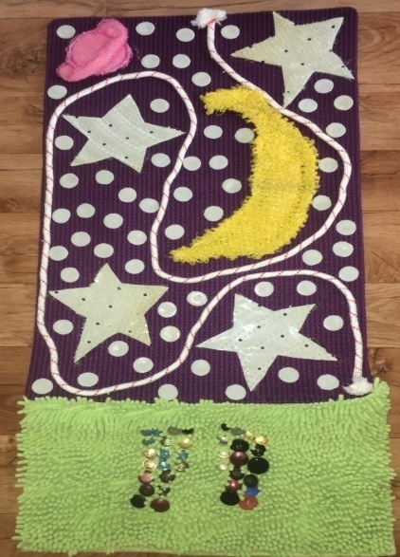

Выполнил: Соловьёва Елизавета Николаевна ученица 9 класса «Б» муниципального бюджетного образовательного учреждения средней общеобразовательной школы №1 Героя Советского Союза А. С. Александрова г. Николаевка-на-Амуре
Руководитель: Малышева Ирина Владимировна

г. Николаевск-на-Амуре
2020

Содержание стр.
Введение………………………………………………………………………………………2
Теоретические подходы к вопросу…………………………………………………………..3
Заключение…………………………………………………………………………………….4
Список литературы……………………………………………………………………………5
Приложения…………………………………………………………………………………....6

Введение
Детский массажный коврик, или ортопедическая дорожка используется для формирования правильного свода стопы, такого заболевания, как плоскостопия. Именно поэтому массажные коврики являются комплексным лечением, также для профилактики заболеваний и деформации стопы ног.
Цель проекта: Создание массажного коврика по теме: «Космическое путешествие».
Задачи проекта:
- Приобрести и практически использовать знания по оздоровлению детей;
- Подобрать информацию о космосе;
- Разобрать массажные зоны изделия по данной теме;
Практическая значимость проекта: Созданное мною изделие может вызвать интерес у детей младшего и среднего возраста.
Адресность: Отличная альтернатива ЛФК. Рекомендуется применять воспитателями дошкольных общеобразовательных учреждений, клубах раннего развития, также родителями для упражнений с детьми.
Методы: Наблюдение, моделирование.
Теоретические подходы к вопросу
С давних времён люди ходили босиком: по траве, по камням, по палкам, и корням. И стопа постоянно получала нагрузку. Сейчас у большинства городских жителей нет возможности бегать по росе, скошенным злакам и газону. Большая ошибка у большинства родителей, приходя домой снимать обувь малышу и ребёнок ходит по гладкому полу. Это обрекает детей от 40% до 60% на плоскостопие. Именно поэтому детям дошкольного возраста нужны ортопедические коврики для прогулки босиком, или в носочках по траве, камням и так далее- при этом делая это занятие безопасным. Ходьба по красочному коврику- это своеобразная игра. Главное ребёнку должно быть удобно перемещаться по шереховатой поверхности изделия. Ножной коврик не должен причинять ребёнку дискомфорт.
Яркий, привлекательный коврик рассчитан на детей дошкольного возраста. Элементы коврика сделаны: из мягкой, слегка шершавой мочалки, пуговиц, верёвки. Он одновременно м массажный, и развивающий. Коврик тренирует стопы, способствует формированию правильной походки, осанки, стимулирует нервные окончания, отвечающие в организме за иммунитет, мыслительную и двигательную деятельность, способствует развитию тактильной чувствительности детей. Также коврик развивает воображение, содействует воспитанию интереса детей к изучению предметов и космоса. Способствует развитию навыков счёта, представлений «Больше», «Меньше», «Столько же», знаний формы предметов, цвета и так далее.
Как использовать массажный коврик:
- Ходить по дорожке, выложенной из верёвки;
- Ходить по звёздачкам;
- Найти, и посчитать пуговички и звёздачки;
- Найти пуговички определённого цвета и размера;
- Щупать, трогать всё что находится на коврике.
Этап создания ортопедической дорожки:
- Выбор темы;
- Составление;
- Оформление.

Заключение
Таким образом массажный коврик- это полезный для здоровья детей продукт, который не только тренирует мышечную ткань, но и активирует работу нервной системы, улучшает память, расширяя кругозор. Проводит профилактику скалиоза и других потологий опорно-мышечной системы.
Созданный мною массажный коврик будет передан в МБОУ ДОУ «Родничёк» с. Оремиф.

Список литературы:
- https://orto.su/about/articles/massazhnye-kovriki/
- https://www.ortix.ru/wiki/ortopedicheskie_kovriki/
- https://ru.m.wikipedia.org/wiki/Акупрессурный_мат
- https://kladzdor.ru/articles/detskoe-zdorove/kak-vybr..
- https://www.novokrinitskii.com/zachem_kovriki

Приложение:
